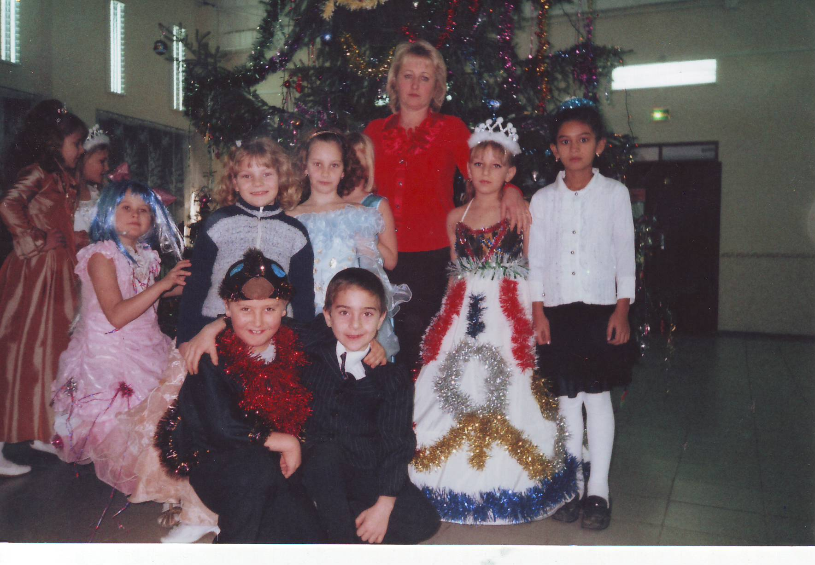
БЕЛИМОВА
СВЕТЛАНА
МИХАЙЛОВНА
В 1993 закончила Учебно-методический комплекс «Педучилище-школа», где была присвоена квалификация «учитель начальных классов, воспитатель ГПД». В 2010 году закончила Ставропольский государственный педагогический институт по специальности «Биология».
Работаю учителем начальных классов в МОУ СОШ №5 с.Прикумское с 1993 года.
В 2006 году была награждена грамотой за активное участие в конкурсе методик, реализации программы «Разговор о правильном питании» академиком РАО М.М.Безруких, а также грамотой администрации школы за высокую личную организованность и организацию классного коллектива. В 2009 году награждена грамотой управления образования за значительные успехи в организации и совершенствовании работы по формированию интеллектуального, культурного и нравственного развития учащихся.
8 лет работаю над реализацией программы «Разговор о правильном питании».
7 год руковожу методическим объединением классных руководителей нашей школы.
Хочу поделиться опытом воспитательной работы по здоровьесбережению.
Каждый учебный год я начинаю с урока безопасности «Безопасный путь в школу», с конкурса защиты маршрутных листов «Дом-школа-дом». Забота о
здоровье детей начинается на уроках во время дифференцированного обучения, физкультурных минуток, правильной осанки во время письма.
В настоящее время проблема здоровьесберегающих технологий в начальных классах – одна из самых насущных. Как научить детей беречь своё здоровье? Одно из лучших средств, на мой взгляд, - пропаганда здорового образа жизни через сотрудничество с родителями.
Здоровье детей зависит не только от их физических особенностей, но и от условий жизни в семье.
В классе действует сменный уголок для родителей и детей «Будьте здоровы», где помещаются материалы по организации оздоровительной работы. Только систематическое проведение оздоровительной работы в школе и дома принесёт желаемый результат – поможет детям сохранить и укрепить здоровье.
Принимаем участие в акциях «Школа против наркотиков», «Спорт вместо наркотиков», в рамках которых принимаем участие в конкурсах рисунков и плакатов по данным темам, проводим классные часы, такие как «21 век без вредных привычек», «Весёлые старты», «Папа, мама, я – спортивная семья» , «Советы доктора Воды» и другие.
В нашей школе ежегодно проводится День открытых дверей. Каждый раз я провожу открытые мероприятия для родителей. В прошлом году я провела открытое занятие кружка «Разговор о правильном питании» «Увлекательное путешествие в мир здорового образа жизни». Во время заочного путешествия мы посетили станции «Овощи», «Зелёная аптека», «Витамины». В проведении всех мероприятий мне помогают родители. Стараюсь всегда найти роли для родителей, заинтересовать их в нашей работе.
Провожу классные часы из серии «Человек в природе и его здоровье». На этих мероприятиях я преследую две цели: бережное отношение к природе и здоровье детей. Экскурсии в природу, походы помогают в сплочении детского коллектива. Здесь же мы учимся заботиться о природе, своём здоровье.
Классные часы «Откуда берутся грязнули», «В гостях у Мойдодыра», «Режим дня» провожу с практическими занятиями. На них мы составляем режим дня младшего школьника, правила гигиены.
Регулярно провожу подвижные игры на переменах, во время проведения уроков физической культуры.
В природе всё взаимосвязано, и здоровье человека зависит не только от отношения к самому себе, но и от отношения к окружающей среде. Во время игры-путешествия «Дорога к доброму здоровью» мы останавливаемся на станциях»Чистюлькино», «Ягодная», «Растяпино», «Крепышкино», «Зарядкино», «Спортивная». В путешествии нас сопровождают Мойдодыр, Витамины А,В,С, Полезная Бактерия, Спортсмен. И ожидают нас всегда немало приключений.
Систематически принимаем участие в Днях здоровья, в Малых олимпийских играх, в Больших стартах для учеников начальной школы.
Ученики начальной школы любят работать творчески. Очень часто мы работаем в группах над созданием проектов по определённым темам. После оформления проектов приглашаем учеников 1-2 классов на классный час по защите своей работы, здесь же разгадываем кроссворды, ребусы, проводим ролевые игры по темам.
Классные санитары ведут строгий контроль за соблюдением правил личной гигиены, внешнего вида учащихся, сменной обувью, санитарного состояния кабинета.
Можно очень много говорить по данной теме. Здоровьесбережение детей – одна из основных задач в школе.
- Жил один мудрец, который знал всё. Один человек захотел доказать, что мудрец знает не всё. Зажав в ладонях бабочку, он спросил: «Скажи, мудрец, какая бабочка у меня в руках: мёртвая или живая?» А сам думает: «Скажет живая – я её умертвлю, скажет мёртвая – выпущу». Мудрец, подумав, ответил: «Всё в твоих руках».
В наших руках наше здоровье. Об этом мы должны постоянно напоминать детям, постараться дать понять причины ухудшения здоровья, получить мотивацию на здоровый образ жизни, включиться в активную деятельность по сохранению и формированию своего здоровья посредством правильного питания, соблюдения правил личной гигиены, отрицательного отношения к вредным привычкам.
Здоровье не купишь, его разум дарит. Хочу закончить своё выступление словами:
Мы рождены, чтоб жить на свете долго;
Грустить и петь, смеяться и любить.
Но чтобы стали все мечты возможны,
Должны мы все здоровье сохранить.

Спроси себя: готов ли ты к работе –
Активно двигаться и в меру есть и пить?
Отбросить сигарету? Выбросить окурок?
И только так здоровье сохранить.

Взгляни вокруг: прекрасная природа
Нас призывает с нею в мире жить.
Дай руку, друг! Давай с тобой поможем
Планете и себе здоровье сохранить.

